**LAPORAN PRAKTIKUM DESAIN WEB**

**“Tugas 06”**



**Oleh:**

Nama : AIDA FITRIA

NPM : 4523210007

Kelas : A

**Dosen:**

**Adi Wahyu Pribadi , S.Si., M.Kom**

**S1-Teknik Informatika**

**Fakultas Teknik Universitas Pancasila**

**2024/2025**

* **Code untuk html (Index.html)**

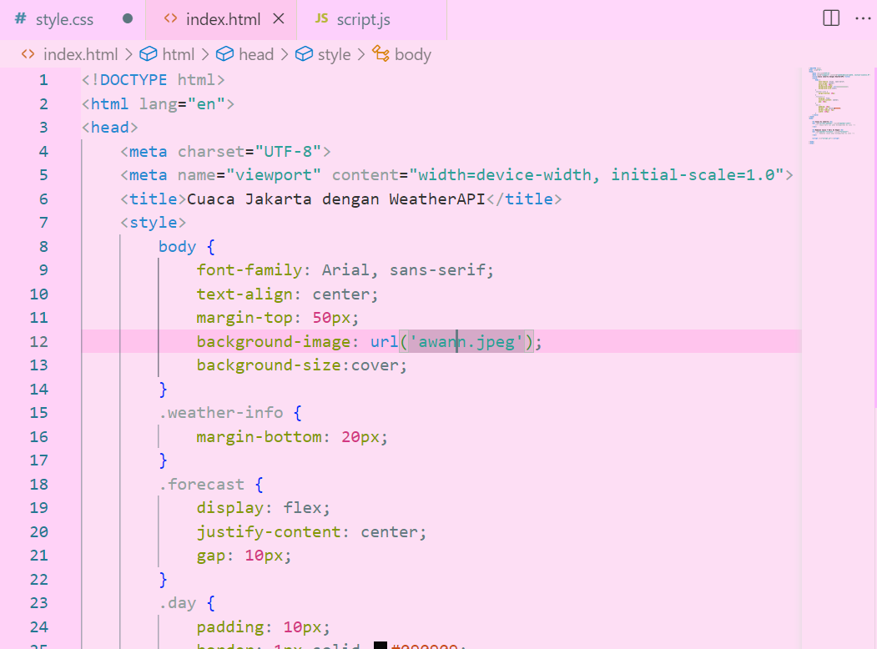

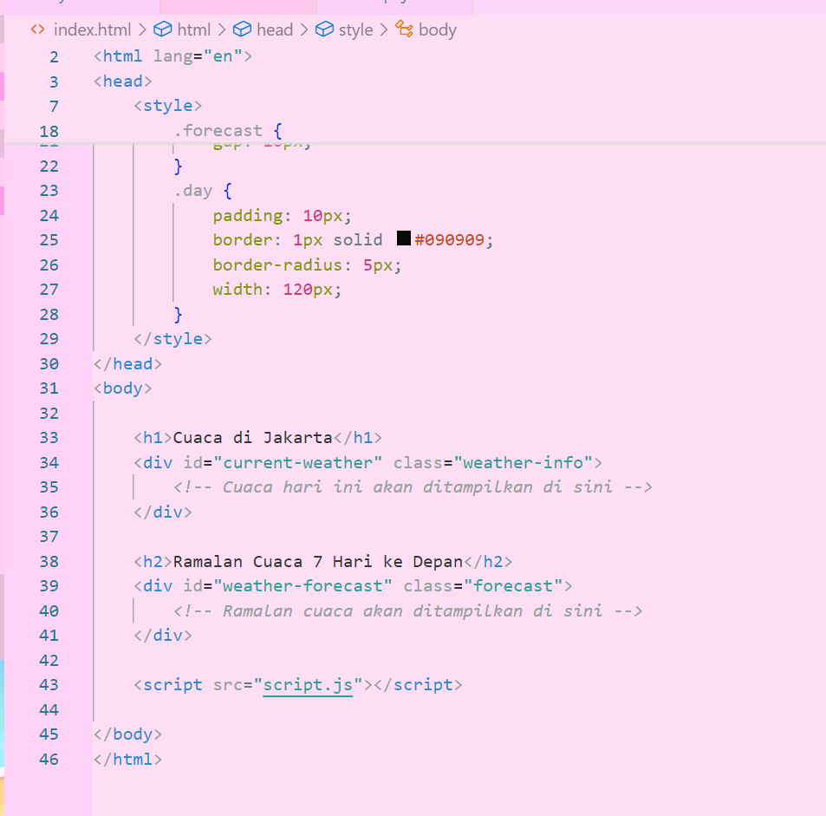

* **Code untuk javascript (script.js)**

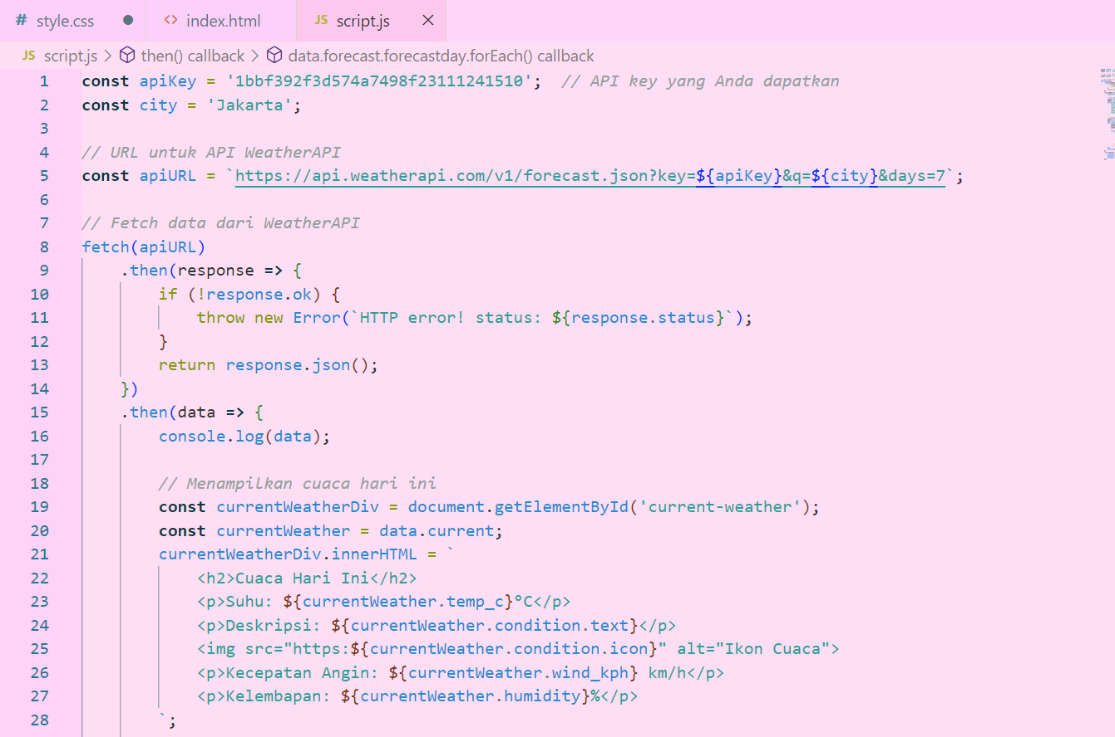

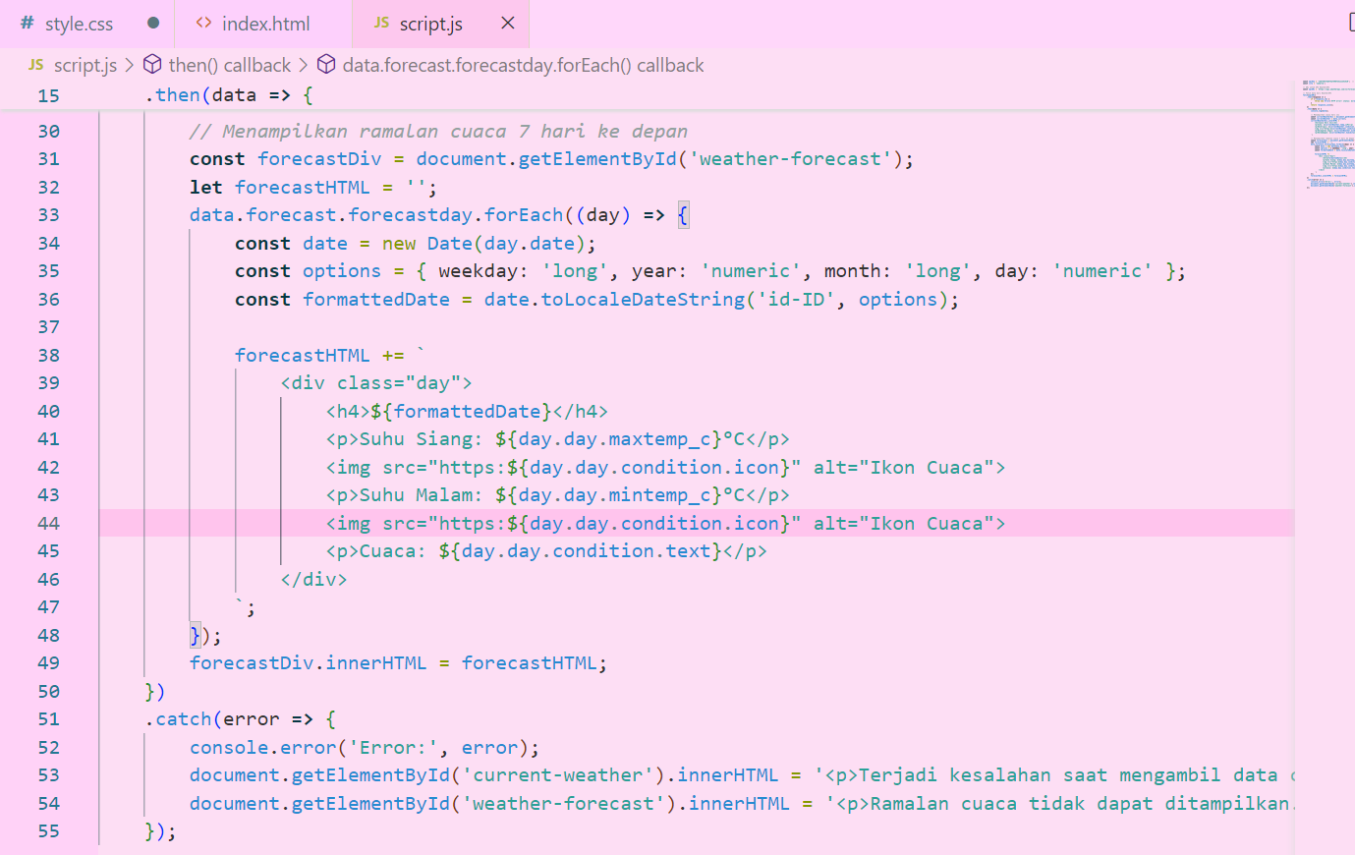

* **Code untuk CSS (style.css)**

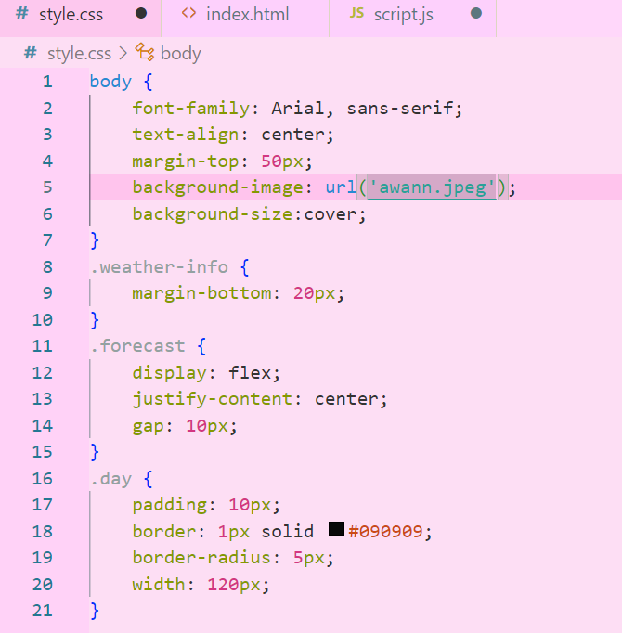

* **Hasil buka file html di web browser**

